NIEUWSBRIEF FRIENDS OF KAKOT, oktober 2020.

Cambodja heeft het coronavirus aardig in bedwang. President Hu Sen en zijn regering stelt dat er nauwelijks besmettingen en geen doden te betreuren zijn, dankzij hun doortastende beleid. Het hele land was tot voor kort volledig ‘op slot’, toeristen (hun grote bron van inkomen) zijn weer mondjesmaat welkom.

In Kakot mochten de mensen niet reizen en werkten ze vooral in en om hun huis of hun nabijgelegen veldje. De juf van het kinderdagverblijf heeft in deze Lock down periode iedere dag een aantal kleintjes onder haar hoede genomen onder het afdak van een woonhuis.

Het kinderdagverblijf is inmiddels weer geopend, ook hier minder kinderen dan voorheen. Ook voor een aantal van hen geldt een mogelijke overstap naar de basisschool in november. De kleintjes zijn enthousiast want ‘school is spelend leren’ en daar genieten ze van. Een stralende lach is het bewijs.

We mogen weer naar school.

Sinds 7 september mogen een aantal kinderen in heel Cambodja en dus ook in Kakot weer naar de basisschool. De leerkrachten zijn blij dat ze hun leerlingen weer dagelijks kunnen zien.

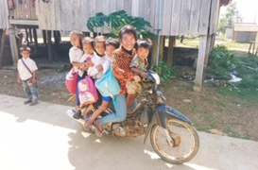

Papa speelt voor brommer-taxichauffeur.

Voorlopig richten de leerkrachten zich vooral op de bovenbouw van de basisschool. Voor hen zijn de komende 2 maanden belangrijk i.v.m. de overgang naar de secundaryschool.

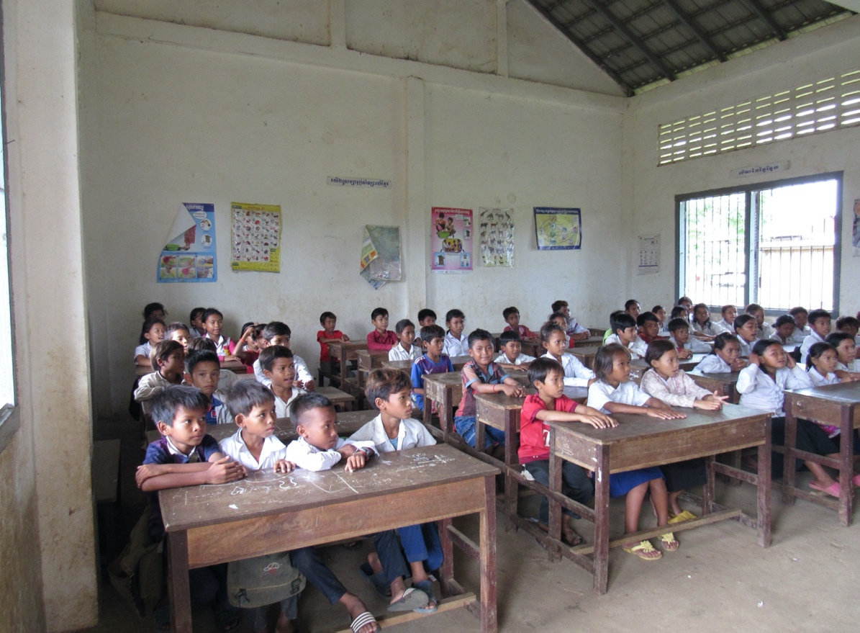
Zó vol waren de klassen voor de Covid-19 periode.

Het is de vraag of ze allemaal terugkomen. Een aantal kinderen zijn verhuisd (vanwege gebrek aan werk van ouders), ze mogen niet naar school vanwege angst voor besmetting of ouders hebben andere plannen (zien nut van school niet zo, kinderen moeten weer meewerken op land). Jammer. Leerkrachten proberen ouders alsnog te overtuigen.

In november, aan het einde van de moessonperiode, start het nieuwe schooljaar. Men hoopt dan dat ook de andere leerlingen weer de klaslokalen vullen met hun enthousiasme en drukte.
Ondanks dat de leerkrachten in de afgelopen maanden de kinderen thuis schoolwerk hebben laten maken, zijn ze niet allemaal actief hiermee bezig geweest. Ouders weten soms niet hoe om te gaan met opdrachten omdat ze zelf niet kunnen lezen en schrijven.

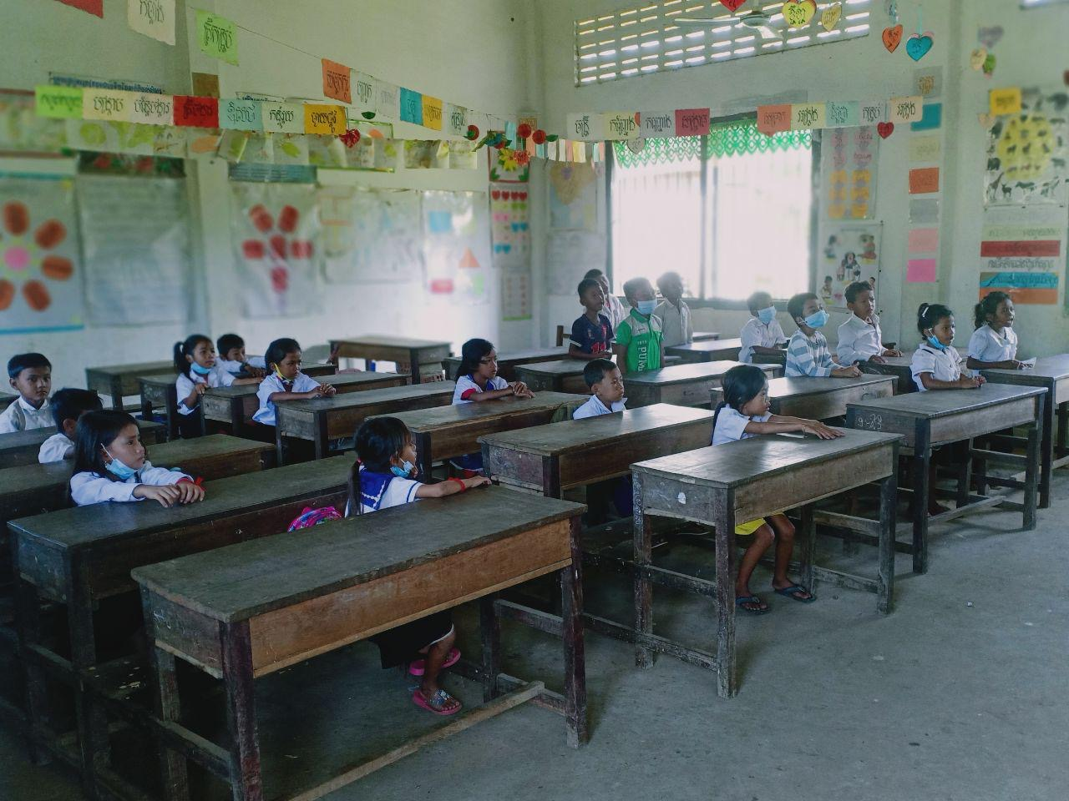

Kleinere klasjes, mondkapjes verplicht.

Op school gelden een aantal Corona maatregelen: kleinere klassen, mondkapjes dragen en de handhaving van de anderhalve meter afstand tussen volwassenen en kinderen.
Docenten voeren nu hun programma s ’morgens en s ’middags uit. Ze hopen dat ze de opgelopen onderwijsachterstand kunnen inhalen.

Het team heeft een pittige tijd achter de rug. Ze werden geconfronteerd met allerlei problemen binnen de gezinnen van hun leerlingen, waar ze geen oplossing voor hadden: ziekte, werkeloosheid, armoede, drank-drugsgebruik, echtscheiding en verveling. De invloed hiervan op de kinderen is zeker merkbaar.

Er zijn ook positieve ontwikkelingen te melden.
Karona Kong, onze kartrekster en voorzitter van onze Cambodjaanse partnerorganisatie CCLF, werkt met de Chief en het prioritycommitee actief samen in hun doelstelling voor 2020: het maken en inrichten van een bibliotheek en computerlokaal:

- Ouders en andere dorpelingen timmeren samen de tafels, stoelen, bankjes en kasten voor de inrichting van het lokaal. Ook het plafond wordt waterdicht gemaakt.
- De chief doneert aan de bibliotheek 300 lees- en werkboeken.
- Een lokale ondernemer heeft aan alle kinderen van de basisschool een paar schoenen geschonken. Verschillende maten, dezelfde kleur. Nu geen natte voeten meer tijdens de regenperiode.

- Unicef heeft een aantal opgeknapte maar goed functionerende computers ter beschikking gesteld, die in de bibliotheekruimte geïnstalleerd gaan worden. In de loop van de komende maanden zullen de computerlessen weer starten.

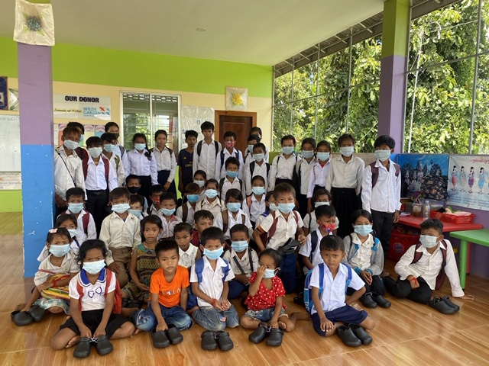

Glimmende nieuwe schoenen voor iedereen.

In de skypegesprekken met Karona horen we een ongekend enthousiasme. Met de opgedane kennis uit de gevolgde trainingen die Wilde Ganzen in Phnom Penh aanbiedt aan stichtingen zoals CCLF voelt ze zich gesterkt. In gesprekken met overheid en organisaties wordt ze als een serieuze partner gezien. Ook de ouders, die steeds meer gemotiveerd raken, spreken hun vertrouwen uit in de stichting en wat deze betekent voor Kakot. De ondersteuning door Friends of Kakot (en jullie als sponsoren) is voor hen onmisbaar en waardevol.
Een compliment aan iedereen die bijdraagt aan deze ontwikkelingen in Kakot.

Laatste nieuws: in november en december gaan we weer wafels bakken en verkopen.
De winkels waar we afgelopen jaren hebben gestaan, staan hier positief tegenover.
Albert Heijn Sittard, Jumbo Limbrichterveld, Intratuin Geleen en de Plus in Beek laten de mogelijkheid tot het doorgaan van onze verkoop afhangen van de op dat moment heersende Corona-maatregelen. Dat begrijpen we. Zodra een en ander definitief is, laten we de data en locatie weten. Kijk komende tijd ook op onze Facebookpagina: Friends of Kakot.

Helaas is de Pinkstermarkt in Limbricht vanwege Corona niet doorgegaan, waardoor we de door jullie aangeboden spulletjes niet hebben kunnen verkopen. Een deel hiervan gaan we alsnog via Marktplaats proberen te slijten. We blijven hierop actief; denk aan ons indien er weer opgeruimd gaat worden.
Alle kleine beetjes helpen. Nogmaals bedankt.

Willen jullie voor jullie stichting, vereniging, bedrijf of familie wafels reserveren? In november en december leveren we die op bestelling. Stuur s.v.p. een mailtje.

Nog vragen/suggesties over ons project?
Laat het ons weten via info@friendsofkakot.nl

Met vriendelijke groeten,

Namens het bestuur van Friends of Kakot
Marian de Vries-Hendriks

info@friendsofkakot.nl
www.friendsofkakot.nl

